**КАРТИНА «НАСТОЯЩИЙ ДРУГ»**

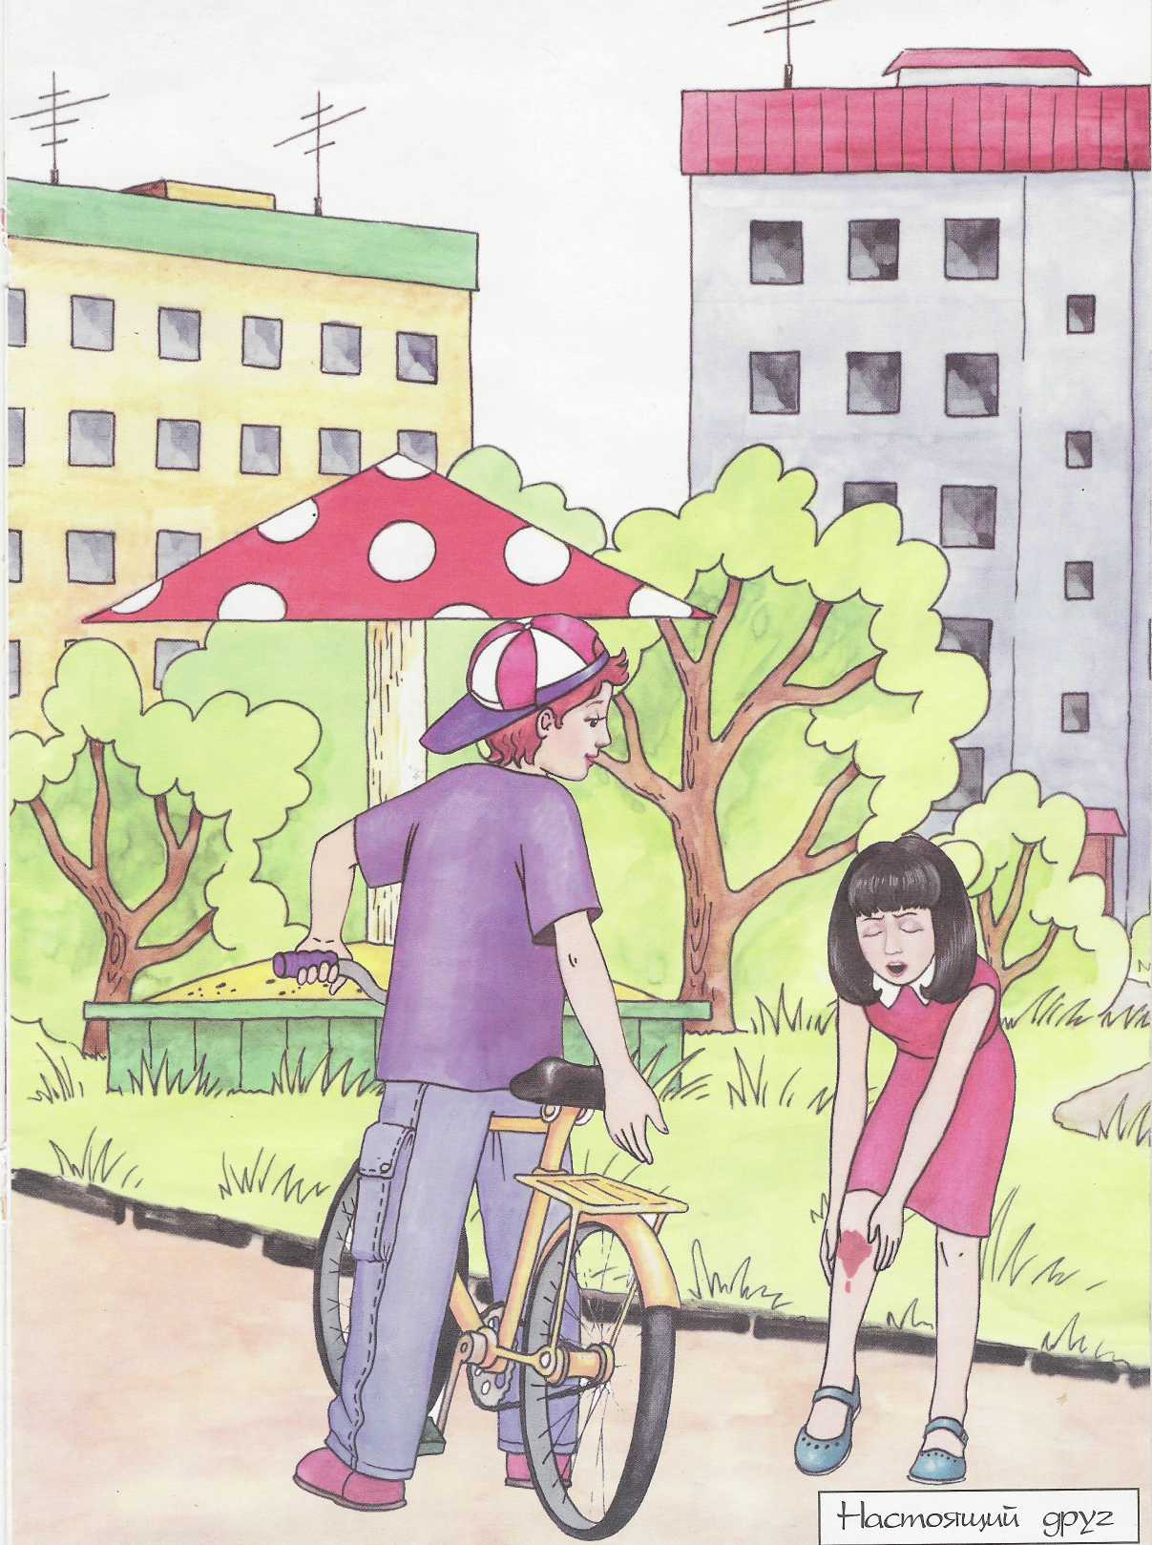

**АНАЛИЗИРУЕМ, РАССУЖДАЕМ**

**Посмотри на картину и ответь на вопросы:**

1. Когда это было? Где происходит действие картины?

2. Почему мальчик остановился и сошёл с велосипеда?

3. Что случилось с девочкой?

4. У неё серьёзная рана? Почему ты так думаешь?

5. Как девочка быстрее доберётся до дома: пешком или на велосипеде?

6. Легко ли девочке с ранкой на ноге идти пешком? Почему?

7. Как поступает мальчик, изображённый на этой картине? Почему ты так думаешь? Как можно назвать такого мальчика?

**ФАНТАЗИРУЕМ, СОЧИНЯЕМ**

1. Что девочка делала на улице до встречи с мальчиком?
2. Она была на улице одна или с кем-нибудь?
3. Как девочка могла поранить ногу?
4. Дети, нарисованные на картине, знакомы или видят друг друга впервые?

**5.** Где живут мальчик и девочка: в одном дворе, на соседних улицах или в разных концах города?

1. Отчего девочка заплакала: от боли, от страха или от обиды?
2. Что сказал мальчик, увидев плачущую девочку?
3. Что ответила ему девочка?
4. Куда мальчик предлагает довезти девочку? Почему?
5. Стоит ли ей соглашаться? Почему?
6. Будет ли девочка дружить с мальчиком после такого поступка? Почему?

**СОСТАВЛЯЕМ ПРЕДЛОЖЕНИЯ ПО ОПОРНЫМ СЛОВАМ**

Девочка — споткнуться — упасть. Девочка — поранить — нога. Ранка — течь — кровь. Подружка — забинтовать — ранка. Мальчик — подъехать — велосипед. Мальчик — предложить — подвезти — девочка. Девочка — сесть — багажник. Девочка — благодарить — мальчик. Мама — мазать — ранка — зелёнка.

**СЛУШАЕМ И ПЕРЕСКАЗЫВАЕМ**

Летом во дворе собиралось много детей. Малыши играли в песочнице, а ребята постарше катались на роликах, слушали музыку, беседовали, собравшись группами.

Дарья стояла у дома и что-то рассказывала подругам, то и дело показывая на одного из мальчишек. Это был Кирилл, самый заметный мальчик во дворе, отличавшийся ярким спортивным костюмом, красивой бейсболкой и очень дорогими роликами. На них он умел выделывать такие фигуры, какие никто из мальчишек выполнить не мог!

Вдруг Дарья, посмотрев на Кирилла, громко засмеялась, а за ней все девчонки принялись хохотать, что было сил. Кирилл заметил это и помчался на роликах прямо на девочек. Когда он поравнялся с Дашей, та громко вскрикнула и согнулась от боли. На её ноге показалась кровь. Это Кирилл, проезжая мимо, задел девочку своими роликами и даже не остановился!

Из Дашиных глаз потекли слёзы. А виновник всего происшедшего, вместо того, чтобы извиниться, помочь девочке, только крикнул: «Подумаешь, плакса!» и продолжил катание.

В это время к девочкам подъехал на велосипеде Серёжа, мальчик из соседнего дома. Он видел то, что случилось, и не смог остаться в стороне. Серёжа был меньше Кирилла ростом, его костюм не был модным и ярким, но он предложил Даше отвезти её домой и помог девочке забраться на багажник велосипеда... Недаром, видно, говорится: «Не всё дорого, что блестит!»

**СОСТАВЛЯЕМ РАССКАЗ ПО ВОПРОСАМ**

1. Как на ноге девочке появилась рана?

2. Что предложил девочке мальчик с велосипедом?

3.Что ответила девочка на его предложение?

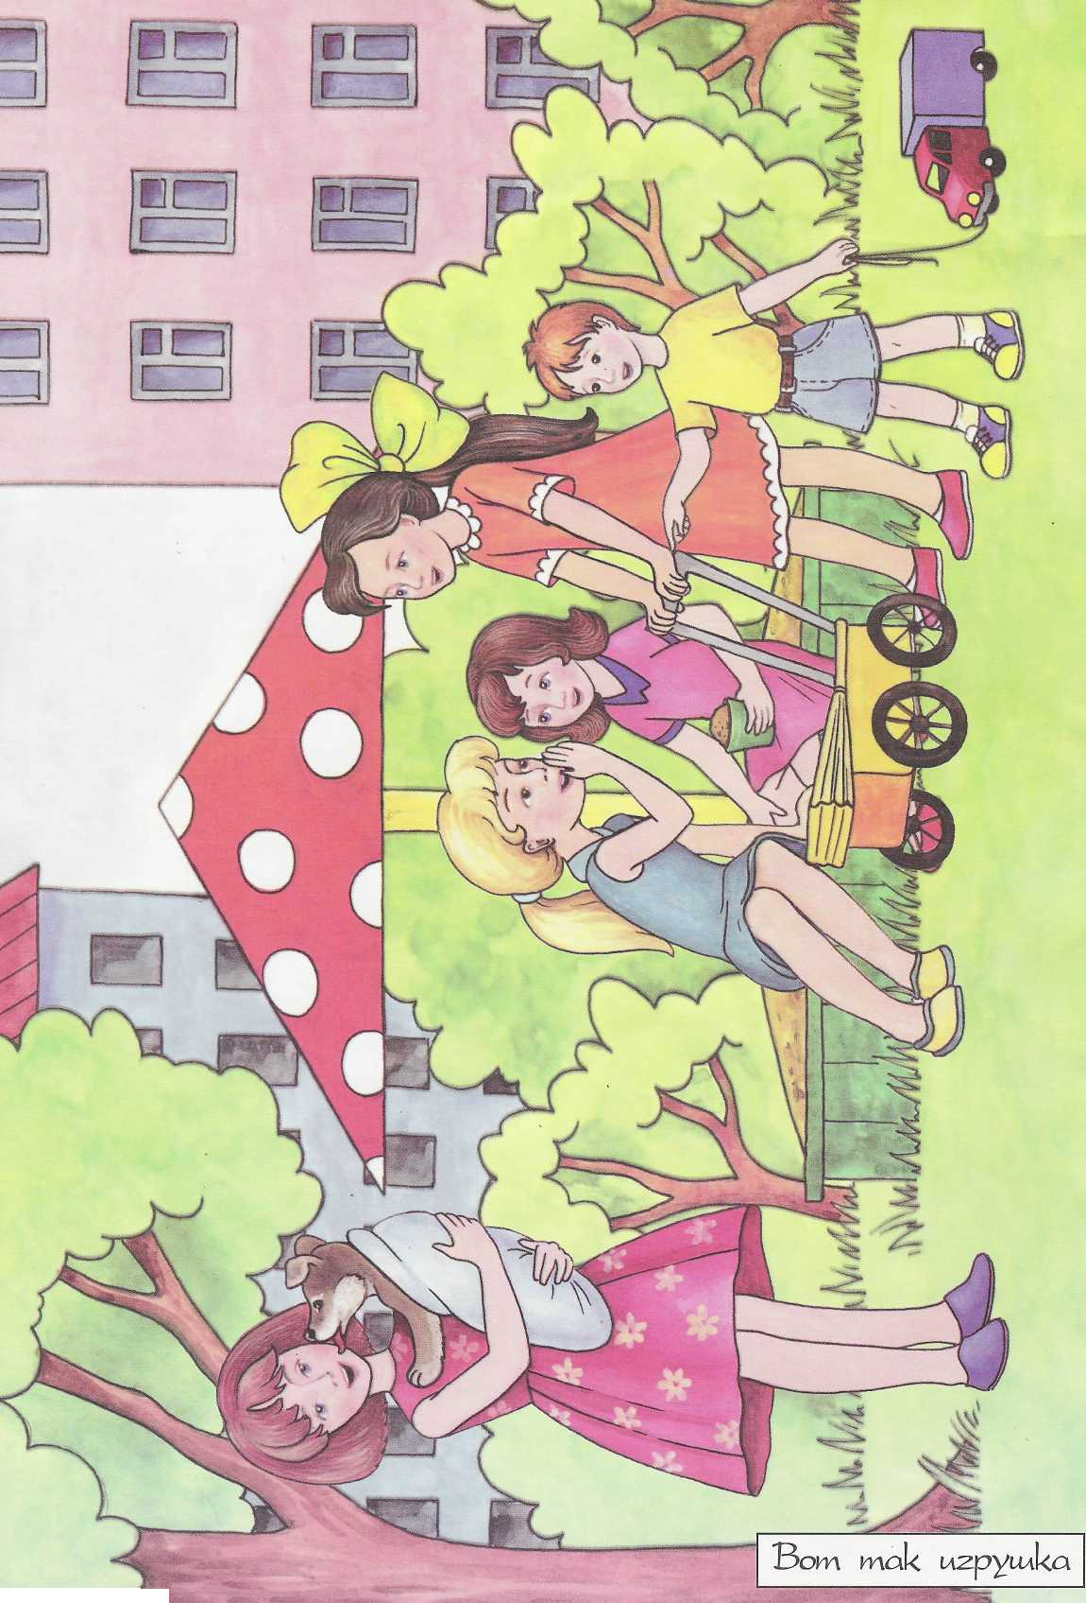**КАРТИНА «ВОТ ТАК ИГРУШКА»**

**АНАЛИЗИРУЕМ, РАССУЖДАЕМ**

1. Как называется место около дома, где обычно играют дети?
2. Какие игрушки выносят во двор мальчики? А девочки?
3. Как веселее играть: вместе или одному?
4. Если ты хочешь играть вместе с другими детьми, правильно ли прятать от них свою игрушку?

**5.** Что стоит предложить ребёнку, который стоит в стороне от играющих детей и стесняется к ним подойти? Кто может сделать такое предложение?

1. Можно ли с живой собакой обращаться так же, как с игрушкой? Почему?
2. Какие качества собаки тебе нравятся?
3. За какие качества собаки человек поселяет её в своём доме?
4. Удобно ли собаке лежать в пелёнках? Почему?
5. Почему девочка завернула собаку в тряпку?
6. Почему остальные девочки так внимательно за ней наблюдают?
7. Что они могут предложить подружке?
8. С кем играть интереснее: с собакой или с куклой?

**ФАНТАЗИРУЕМ, СОЧИНЯЕМ**

**1.** Почему девочка завернула собаку в одеяльце? Для чего она вынесла её во двор? Это её собака или соседская?

1. Девочка, у которой на руках собака, живёт в этом дворе или она приехала издалека?
2. О чём разговаривают девочки, играющие с куклами?
3. О чём они могут спросить девочку с собакой?
4. У собаки есть хозяин или она бездомная?
5. Представь, что куклы ночью разговаривают между собой.
6. О чём они могли бы говорить? Попробуй передать их разговор.

**СОСТАВЛЯЕМ ПРЕДЛОЖЕНИЯ ПО ОПОРНЫМ СЛОВАМ**

Девочки — гулять — двор.

Подружки — играть — куклы.

Девочка — положить — кукла — коляска.

Девочка — завернуть — собака — одеяло.

Собака — лаять — кукла.

Коляска — опрокинуться — земля.

Собака — схватить — кукла.

Хозяйка — наказать — собака.

Девочка — забрать — кукла.

Девочки — громко — смеяться.

Девочки — познакомиться — подружиться.

**СЛУШАЕМ И ПЕРЕСКАЗЫВАЕМ**

Надина семья поменяла квартиру и переехала в новый дом летом. В большом, нагретом солнцем дворе, под старыми клёнами каждый день собиралось несколько девочек. Они были примерно того же возраста, что и Надя, которая, не имея ни братьев, ни сестёр, рассчитывала подружиться с соседками.

Однако девочки не спешили заговаривать с незнакомкой. Они играли со своими красивыми, нарядными куклами, с яркими колясками, блестящими лоскутами ткани и косо посматривали на Надюшку.

Конечно, Надя могла бы подойти к ним, сама заговорить, рассказать что-нибудь интересное... Но все её игрушки лежали запакованными в картонных коробках. Пока это мама разберёт их! Пока достанет её любимую куклу Синди! Подходить же с пустыми руками к увлечённо играющим девочкам Надюше было неловко.

Надя стояла, смотрела на соседок, и вдруг вспомнила о своей самой верной подружке!

Со всех ног девочка бросилась к подъезду. Скорей, скорей, в свою новую, пока не обжитую квартиру!

Прошло всего несколько минут. Надя вышла из подъезда, бережно держа на руках небольшой свёрток. Это была завёрнутая в одеяльце её маленькая собачка Линда. Собачке, конечно, не очень нравилось лежать на руках без движения, но она терпела, ведь её маленькой хозяйке так хотелось найти друга. А ради такого дела можно и потерпеть!

**СОСТАВЛЯЕМ РАССКАЗ ПО ВОПРОСАМ**

1. Во что играют три девочки?
2. Почему одна из девочек стоит отдельно?
3. Какая «игрушка» у неё в руках? Почему?